<Monotone Stack>

: 스택 원소 오름차순 / 내림차순 유지

Ex) boj6198 / boj2493

**핵심 아이디어**

기본적인 아이디어는 스택의 원소들을 오름차순, 혹은 내림차순 상태를 유지하도록 하는 것입니다.  
스택의 원소들을 중복을 허용하지 않으면서 오름차순 상태로 유지시킨다고 가정하고, 아래 순서대로 수를 스택에 넣어봅시다.  
5 19 46 20 10 16 18 15 15 29 47 20  
  
하나씩 스택에 넣어봅시다.

[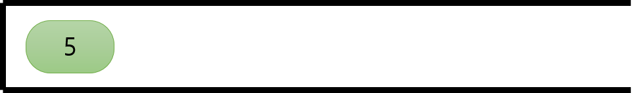](https://i.imgur.com/K7MNC0l.png)

[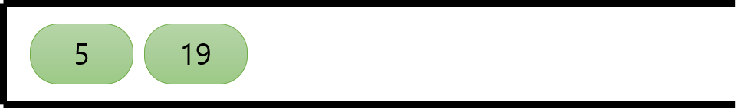](https://i.imgur.com/yeyYoLV.png)

[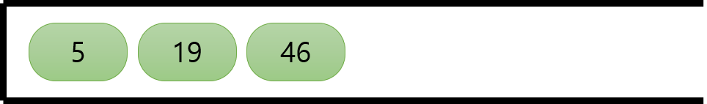](https://i.imgur.com/lNjet4j.png)  
5, 19, 46은 그냥 넣어주면 됩니다.

20을 넣어야 하는데, 스택의 top이 20보다 큰 46입니다. 46을 pop하고 20을 넣어줍시다.  
[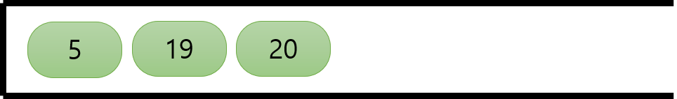](https://i.imgur.com/EUoV8hc.png)

10보다 큰 20과 19를 제거하고 10을 넣어줍시다.  
[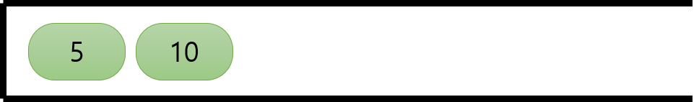](https://i.imgur.com/GBFaTkd.png)

16과 18도 같은 방식으로 처리해줍니다.  
[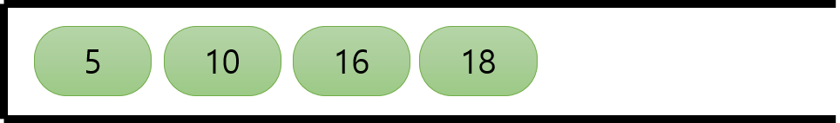](https://i.imgur.com/sdKuk3g.png)

16과 18을 제거하고 15를 넣어줍시다.  
[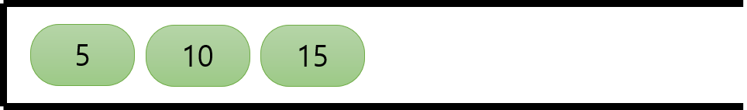](https://i.imgur.com/njWBqXG.png)

그 다음 수도 15입니다. 이 스택은 중복을 허용하지 않으면서 오름차순으로 유지시킬겁니다. 그러므로 기존에 있던 15를 제거하고 새로운 15를 넣어줍니다.  
[](https://i.imgur.com/njWBqXG.png)

이런식으로 마지막 숫자까지 처리하면 아래와 같은 상태가 됩니다.  
[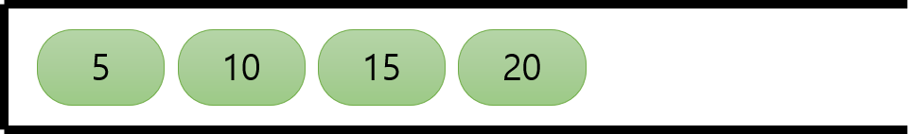](https://i.imgur.com/bMw2YhY.png)

**활용 방법**

이제 이것이 어떤 것을 의미하는지 알아봅시다.  
스택에 숫자 x를 넣는다고 가정합시다. x를 넣기 전에 **x 이상의 수를 모두 제거하고** x를 넣습니다.  
이 동작으로 인해 스택의 상태는 아래 사진과 같음을 의미합니다.  
[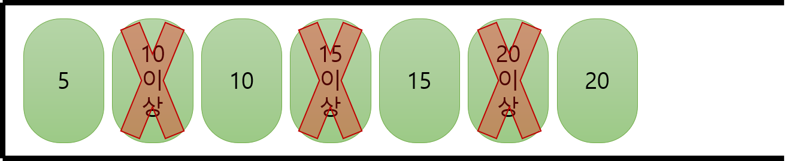](https://i.imgur.com/LwF5sPx.png)

이렇게 스택의 원소를 정렬하면, 현재 원소 x보다 왼쪽에 있는 원소 중에서 처음으로 나오는 x미만의 수의 위치를 바로 알 수 있습니다.  
만약 내림차순으로 유지하거나, 중복을 허용하거나, 오른쪽부터 삽입하는 등의 변형을 하면 더욱 다양한 정보를 얻을 수 있습니다.